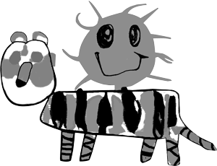
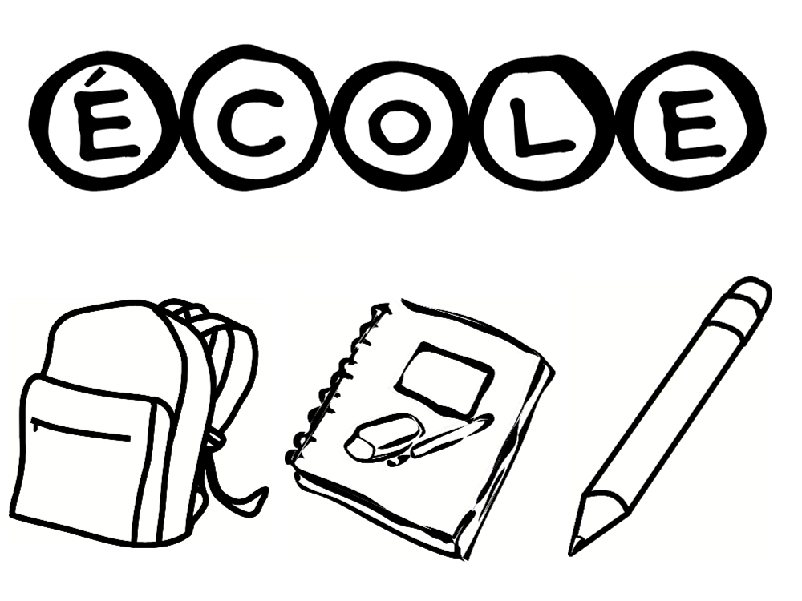
École Lajoie
Fournitures scolaires
2025-2026
Groupe 871

À vous procurer au magasin de votre choix!

Fournitures obligatoires :
6 | Crayons à mine
2 | Marqueurs non-permanents effaçables à sec
3 | Gommes à effacer
1 | Taille-crayons avec réservoir vissé
3 | Tube de colle grand format
1 | Règle de 30 centimètres en plastique transparent
1 | Boite de 24 crayons de couleur en bois
2 | Surligneurs (1 vert et 1 jaune)
1 | paire de ciseaux de bonne qualité
6 | Duo-tangs de préférence transparents (1 bleu, 1 vert, 1 mauve, 1 jaune, 1 rose, 1 bleu clair)
1 | Duo-tang avec pochette, blanc ou rose
2 | Cahiers de projets interlignés pointillés, 32pg
2 | Cahiers d’exercices interlignés pointillés, 32pg
2 | Cahiers d’exercices interlignés larges, 32pg
2 | Cartable à anneaux de 1.5 pouces (couverture rigide)
1 | Ensemble de 5 séparateurs
10 | Pochettes transparentes
Arts plastiques:
- 1 duo-tang (bleu) avec reliure oeillets de métal
- 1 cahier à dessin reliure à spirale (celui de l’année scolaire précédente ou neuf)
- 1 bâton de colle (40g.) identifié
. 1 tablier avec manches, identifié (vieille chemise/chandail ou tablier neuf)
Arts dramatique : 1 duo-tang noir
Anglais : 1 duo- tang jaune
Fournitures facultatives :
1 | sac pour mettre les vêtements d’éducation physique et les souliers

Merci d’identifier et d’apporter les fournitures scolaires
dès les premières journées de classe.

Francine Goyette Gabriel Maynard
Directrice Directeur adjoint

